2016年公卫助理医师考试大纲(公卫综合)-卫生统计学
2016年执业医师考试笔试时间预计为2016年9月10日、11日。2016年公卫助理医师考试大纲已公布，为方便考生备考复习，医学全在线网站整理提供2016年公卫助理医师考试实践综合考试大纲|2016公卫助理医师考试大纲如下，预祝大家顺利通过2016年公卫助理医师考试。
相关推荐：2016年公卫助理医师考试大纲汇总
2016年公卫执业助理医师考试大纲(公共卫生综合)-卫生统计学
单元 | 细目 | 要 点
 | 1.统计工作的步骤 | 统计工作的四个步骤
 |  | (1)同质与变异
一、统计学的几个 | 1统计学的几个基 本概念 | (2）资料的类型
基本概念 | 1统计学的几个基 本概念 | (3）总体与样本
 | 1统计学的几个基 本概念 | (4）参数与统计量
 |  | (5)概率与频率
 | 1.定量资料的频数 | (1）频数分布的特征
 | 分布 | (2)频数分布的类型
 | 集中位置的描述 | 算术平均数、几何均数、中位数
―、定量资料的统 计描述 | 3，离散程度的描述 | 极差、四分位数间距、方差、标准差和变异系数
―、定量资料的统 计描述 |  | (1)正态分布的特征
―、定量资料的统 计描述 | 4正态分布 | (2）正态分布曲线下面积分布规律
 |  | (3）标准正态分布
 | 5，医学参考值范围 | (1)正态分布法医.学全在线.网站.整理
 | 5，医学参考值范围 | (2）百分位数法
 | 1.均数的抽样误差 | (1)均数抽样误差的概念
 | 1.均数的抽样误差 | (2)标准误的含义和计算
 | 2^ tt分布 | (1)t分布的特征
 | 2^ tt分布 | (2）t界值表
 | 3，总体均数的置偵 区间 | (1）总体均数置信区间的概念
三、总体均数的估 | 3，总体均数的置偵 区间 | (2）总体均数置信区间的含义及应用
计和假设检验 | 3，总体均数的置偵 区间 | (3）均数置信区间与医学参考值范围的区别
 |  | (1)假设检验的基本思想与步骤
 | 4均数比较的假设 检验 | (2)单样本t检验
 | 4均数比较的假设 检验 | (3）配对样本t检验
 | 4均数比较的假设 检验 | (4）两独立样本1：检验
 |  | (5）假设检验的注意事项
[NextPage]
2016年执业医师考试笔试时间预计为2016年9月10日、11日。2016年公卫助理医师考试大纲已公布，为方便考生备考复习，医学全在线网站整理提供2016年公卫助理医师考试实践综合考试大纲|2016公卫助理医师考试大纲如下，预祝大家顺利通过2016年公卫助理医师考试。
相关推荐：2016年公卫助理医师考试大纲汇总
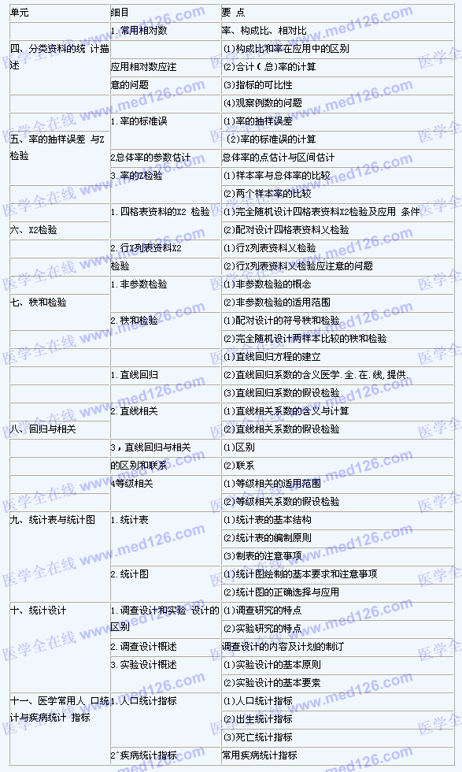
更多执业医师考试信息：
2016年执业医师考试大纲汇总
2016年执业医师考试报名时间
2016年执业医师考试题库免费下载

